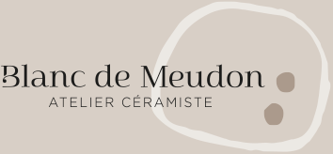
Bulletin d’inscription aux cours enfants COURS MODELAGE
2023-2024
Nom et Prénom de l’enfant :
Date de naissance : ………………………………………………………………………………….
Adresse :
Nom - prénom et téléphone du représentant légal : …………………………………………………………….
Mail :

6 ans - 10 ans Mercredi 14h-15h30

30 cours de 1h30 (gouter compris) :

3 chèques de 240€

Merci de lire attentivement :

 Tout le matériel est fourni, et compris dans le tarif : terres, outils, engobes, émaux et cuissons.

 Les inscriptions aux cours sont nominatives et les absences sont non déductibles, sauf en cas de force majeure (certificat médical ou attestation de déménagement).

 L’élève est responsable du nettoyage et du rangement du matériel qu’il a utilisé pendant les cours.

 Les cours se déroulent de septembre à juin (hors vacances et jours fériés)

 J’autorise l’utilisation de mon image : OUI – NON

 J’autorise mon enfant à quitter seul l’atelier après le cours

 Mon enfant n’a pas de problèmes d’allergie alimentaires

Lu et approuvé.
Fait à ………………………………………, le ………………………...................................
Signature

Règlement par : Espèces, CB, Chèque (à l’ordre de ATELIER BLANC DE MEUDON) ou virement bancaire à
ATELIER BLANC DE MEUDON –Banque Postale Pro
- IBAN FR 46 2004 1010 1254 6765 4T03 325 // BIC : PSSTFRPPSCE

